柏市第二清掃工場での放射線量測定結果について

南部クリーンセンターで，大気中の放射線量を測定しましたのでお知らせします。

測定高さ 地上0.05メートル，0.5メートル，1メートル
測定機器 シンチレーション式サーベイメータ
クリアパルス㈱ A2700

【南部クリーンセンター】
測定箇所

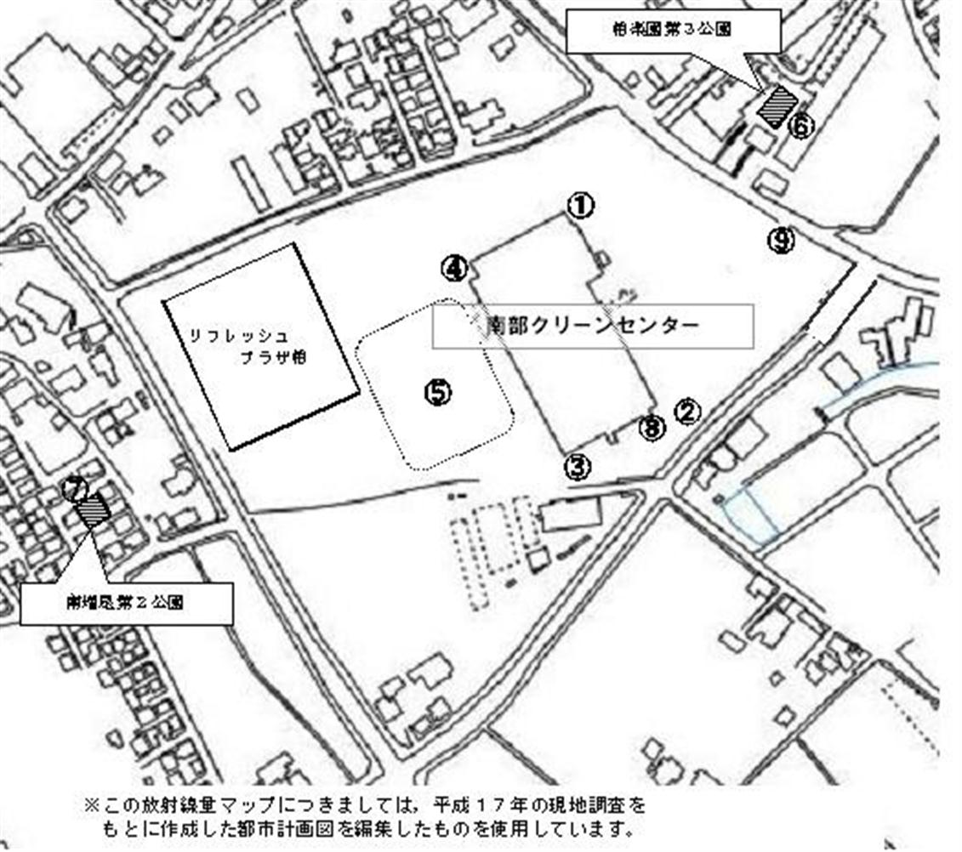

【南部クリーンセンター】
測定結果（μSv(ﾏｲｸﾛｼｰﾍﾞﾙﾄ)/時）
測定日 | 測定高 | ① | ② | ③ | ④ | ⑤ | ⑥ | ⑦ | ⑧ | ⑨
7月1日  （火曜日） | 0.05ｍ | 0.088 | 0.070 | 0.090 | 0.067 | 0.053 | 0.045 | 0.044 | 0.085 | 0.085
7月1日  （火曜日） | 0.5ｍ | 0.076 | 0.069 | 0.081 | 0.065 | 0.059 | 0.033 | 0.039 | 0.067 | 0.073
7月1日  （火曜日） | 1.0ｍ | 0.080 | 0.076 | 0.079 | 0.074 | 0.051 | 0.046 | 0.042 | 0.065 | 0.071

